# 이름이 바뀌었습니다 — Copilot Studio의 세 가지 하네스, 무엇을 고를 것인가

> Copilot Studio를 오랜만에 열어본 분이라면 낯선 단어를 마주쳤을 겁니다. **하네스(harness)**. 게다가 그중 하나는 이름이 **GitHub Copilot 하네스**입니다. Power Platform 이야기를 하는 줄 알았는데 왜 갑자기 GitHub일까요. 이번 호에서는 이 이름 변경이 무엇을 의미하는지, 그리고 여러분이 다음 에이전트를 만들 때 무엇을 골라야 하는지를 정리합니다.

---

## 1. 무엇이 바뀌었나 — '경험'에서 '하네스'로

그동안 Copilot Studio에는 두 갈래 길이 있었습니다. 홈페이지의 토글로 켜고 끄던 **새 경험(New experience)** 과 **클래식 경험(Classic experience)** 입니다. 이름만 놓고 보면 UI 개편처럼 들립니다. 새 화면과 옛 화면, 취향껏 고르라는 이야기처럼요.

그런데 실제로 두 경험은 화면만 다른 것이 아니었습니다. 요청을 해석하는 방식, 도구를 부르는 방식, 실패했을 때 대응하는 방식, 심지어 과금 방식까지 달랐습니다. **엔진이 다른데 겉면 이름으로 불러왔던 셈**입니다.

이번 정리로 명칭이 이렇게 바뀌었습니다.

| 이전에 부르던 이름 | 지금의 정식 명칭 |
| --- | --- |
| 새 경험(New experience) | **GitHub Copilot 하네스** |
| 클래식 경험(Classic experience) | **표준 하네스(Standard harness)** |
| (M365 Copilot 확장) | **Copilot 챗 하네스(Copilot chat harness)** |

세 번째 줄이 중요합니다. Microsoft 365 Copilot을 확장하는 시나리오는 예전에도 있었지만, 이제는 **별도의 하네스로 명확히 분리**되어 세 갈래가 되었습니다. "두 개의 경험 중 하나를 고르는 문제"가 "세 개의 런타임 중 하나를 고르는 설계 결정"으로 승격된 것입니다.

---

## 2. 그래서 하네스가 뭔가요
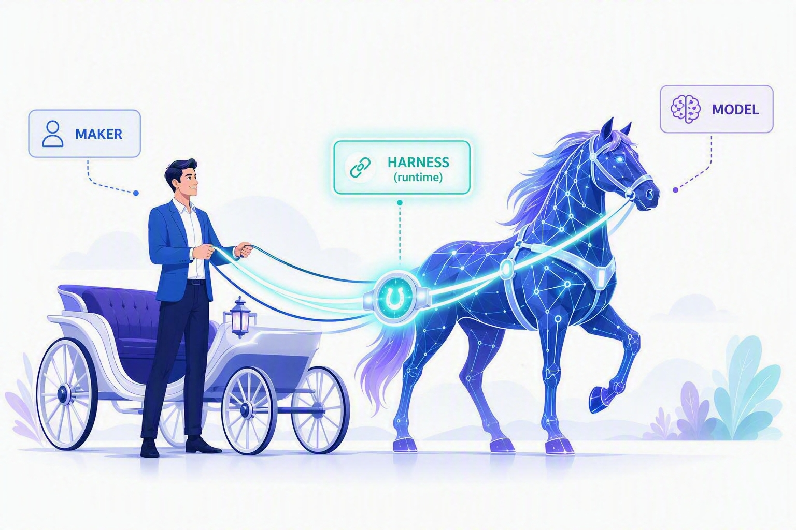
`harness`는 원래 **마구(馬具)** 를 뜻합니다. 말과 마차를 연결하는 장치죠. 말이 아무리 좋아도 마구가 부실하면 마차는 원하는 곳으로 가지 않습니다.

Microsoft가 이 단어를 고른 이유는 정확히 그 그림 때문입니다. 공식 문서는 하네스를 이렇게 정의합니다.

> **여러분이 에이전트를 설계하고, 선택한 모델이 추론과 생성을 담당한다. 하네스는 그 사이에 있는 런타임이다.**

즉 하네스가 하는 일은 네 가지입니다.

1. **언제** 모델을 호출할지 결정하고
2. **무엇을** 모델에 보낼지 구성하고
3. 돌아온 응답을 **어떻게 해석**할지 정하고
4. 그에 맞는 **도구를 호출**한다

여기서 자주 나오는 오해 하나를 짚고 갑니다. **"GPT-5.5를 쓰니까 좋은 에이전트"가 아닙니다.** 모델은 마구에 매인 말입니다. 같은 모델을 얹어도 하네스가 다르면 결과가 달라집니다. 표준 하네스에 최신 모델을 물려도 여러분이 정의한 토픽 밖으로는 나가지 않고, GitHub Copilot 하네스는 목표만 주면 스스로 단계를 쪼갭니다.

**모델 선택은 성능 튜닝이고, 하네스 선택은 아키텍처 결정입니다.** 순서가 뒤바뀌면 안 됩니다.

---

## 3. 왜 하필 'GitHub Copilot' 하네스인가

가장 많이 받는 질문입니다. Power Platform 제품 안에 왜 GitHub 브랜드가 들어왔을까요.

이 작명은 마케팅이 아니라 **엔진의 출처를 밝힌 것**에 가깝습니다. 문서가 설명하는 이 하네스의 구성 요소를 나열해 보면 답이 보입니다.

- 목표를 받아 **스스로 단계로 분해**하고, 단계가 실패하면 **다른 경로를 찾아 재시도**한다
- **스킬(Skills)** — 재사용 가능한 지시 묶음을 한 번 만들어 여러 에이전트에 붙인다
- **메모리(Memory)** — 상호작용에서 얻은 맥락을 사용자별로 기억해 다음에 쓴다
- **보안 샌드박스** — 각 작업을 격리된 환경에서 실행한다
- 커넥터·지식·**MCP**·연결된 에이전트를 넘나들며 도구를 호출한다

이 목록을 개발자에게 보여주면 곧바로 알아봅니다. **GitHub Copilot CLI와 Copilot 클라우드 에이전트가 이미 쓰고 있는 개념들**과 정확히 겹치기 때문입니다. 스킬, 메모리, 샌드박스, 도구 오케스트레이션, 계획→실행→복구 루프는 코딩 에이전트 세계에서 수년간 다듬어진 패턴입니다.

정리하면 이렇게 읽힙니다. *(이하 필자 해석)*

> 개발자 영역에서 검증된 에이전트 런타임을, 코드를 쓰지 않는 비즈니스 메이커의 로우코드 화면 위로 그대로 끌어올렸다.

이름을 "고급 하네스"나 "프리미엄 하네스"로 붙였다면 그저 등급처럼 보였을 겁니다. **GitHub Copilot이라는 이름을 붙였다는 건 "이건 개발자용 에이전트와 같은 엔진이다"라는 기술적 선언**입니다. 그리고 뒤에서 볼 과금 방식까지 GitHub 쪽 방식(Copilot Credits)을 따라갑니다. 이름과 실체가 함께 움직인 셈입니다.

---

## 4. 세 가지 하네스, 세 가지 성격

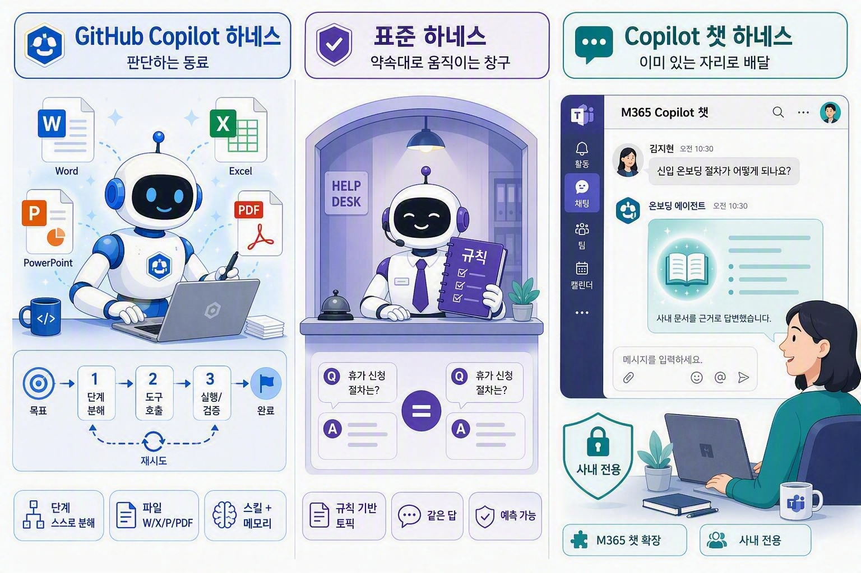

### GitHub Copilot 하네스 — 판단하는 동료

가장 강력한 선택지입니다. **고정된 스크립트를 따르는 대신 목표를 받아 스스로 계획을 세웁니다.** 커넥터, 지식, MCP, 연결된 에이전트를 오가며 필요한 도구를 고르고, 중간에 단계가 실패하거나 요청이 바뀌면 경로를 수정합니다.

차별점 중 실무에서 가장 크게 체감되는 것은 **파일 처리**입니다. Word, Excel, PowerPoint, PDF를 네이티브로 만들고 편집하고 그 내용을 근거로 추론합니다. 문서가 곧 업무인 조직에서는 이 한 줄이 도입 여부를 가르기도 합니다.

> **적합한 예:** 송장을 읽어 발주서와 대조하고, 예외 건은 승인 라인으로 보내는 **매입채무(AP) 처리 프로세스**. 계약서 검토, 채용 프로세스처럼 판단과 적응이 필요한 다단계 업무.

### 표준 하네스 — 약속대로 움직이는 창구

**예측 가능성이 무기**입니다. 여러분이 토픽, 프롬프트, 분기를 정의하면 그대로 동작합니다. 같은 질문에 같은 답이 나옵니다. 기존 프롬프트 라이브러리와 사내 지식을 그대로 활용할 수 있고, 지금까지 만들어 둔 자산이 여기 쌓여 있습니다.

"AI가 알아서 판단하는 게 늘 좋은 것 아닌가요?"라는 질문에 대한 답이 여기 있습니다. **규정 안내, 승인 조건, 요금 계산처럼 답이 흔들리면 안 되는 영역에서는 창의성이 리스크입니다.** 자율적 추론이 필요 없는 자리에 자율성을 넣으면 관리 비용만 늘어납니다.

> **적합한 예:** 자주 묻는 질문에 답하고 간단한 요청을 라우팅하는 **사내 헬프데스크**.

### Copilot 챗 하네스 — 이미 있는 자리로 답을 배달

목표가 다릅니다. 새 채널을 만드는 게 아니라, **직원이 이미 매일 쓰는 Microsoft 365 Copilot Chat 안으로 사내 지식을 연결**합니다. 직원 입장에서는 별도 앱을 열 이유가 없습니다. 늘 쓰던 창에서 사내 문서에 근거한 답이 나옵니다.

대신 성격이 분명합니다. 현재의 챗 모델 위에서 동작하고, **게시 대상은 사내 팀으로 한정**됩니다. 파일 생성이나 복잡한 오케스트레이션은 이 하네스의 목표가 아닙니다.

> **적합한 예:** SharePoint의 온보딩 문서를 근거로 신규 입사자의 질문에 답하는 **온보딩 에이전트**, 사내 정책 FAQ.

### 한 장 비교표

| 고려 항목 | GitHub Copilot 하네스 | 표준 하네스 | Copilot 챗 하네스 |
| --- | --- | --- | --- |
| **가장 잘 맞는 곳** | 복잡한 다단계 업무 프로세스 | 규칙 기반 에이전트·정형 대화 | 사내 지식으로 M365 Copilot Chat 확장 |
| **동작 방식** | 목표를 스스로 단계로 쪼개 추론 | 정의한 토픽과 규칙을 따름 | 사내 지식을 M365 Copilot Chat에 연결 |
| **문제 발생 시** | 재시도·대체 경로 자동 탐색 | 만들어 둔 경로대로 | 해당 없음 |
| **파일 작업** | Word·Excel·PPT·PDF 생성/편집/추론 | 해당 없음 | 해당 없음 |
| **스킬·메모리** | 지원 | 해당 없음 | 해당 없음 |
| **게시 대상** | 사내 + 외부 고객 | 사내 + 외부 고객 | **사내 전용** |
| **과금** | Copilot Credits (사용량 기반) | Copilot Studio 라이선스·용량 | 사용량 기반 또는 M365 Copilot USL에 포함 |

---

## 5. 그럼 어떤 하네스를 골라야 하나

세 문장으로 줄이면 이렇습니다.

- **긴 작업을 추론하고, 여러 도구를 넘나들고, 파일을 다루고, 실제 업무 프로세스를 끝까지 자동화해야 한다** → GitHub Copilot 하네스
- **시나리오가 명확하고 규칙 기반이며, 일관되고 예측 가능한 답이 필요하다** → 표준 하네스
- **새 채널을 만들 게 아니라, 직원이 쓰는 M365 Copilot Chat에 사내 지식을 얹고 싶다** → Copilot 챗 하네스

실무에서는 아래 순서로 물어보면 대체로 답이 나옵니다.

```mermaid
flowchart TD
A["무엇을 만들려는가?"] --> B{"직원이 이미 쓰는<br/>M365 Copilot Chat 안에서<br/>답만 주면 되는가?"}
B -- "예" --> C["Copilot 챗 하네스"]
B -- "아니오" --> D{"업무 절차를 내가<br/>전부 그릴 수 있는가?<br/>(경로가 유한하고 명확)"}
D -- "예" --> E{"답이 항상<br/>똑같아야 하는가?"}
D -- "아니오" --> G{"문서 생성·편집,<br/>여러 도구 연계,<br/>실패 복구가 필요한가?"}
E -- "예" --> F["표준 하네스"]
E -- "아니오" --> G
G -- "예" --> H["GitHub Copilot 하네스"]
G -- "아니오" --> F
```

### 판단을 도와주는 세 가지 질문

**Q1. "경로를 내가 다 그릴 수 있는가?"**
그릴 수 있다면 표준 하네스로 충분합니다. 그리는 순간 경우의 수가 폭발한다면 그게 GitHub Copilot 하네스가 필요하다는 신호입니다.

**Q2. "결과물이 대화인가, 산출물인가?"**
답변으로 끝나면 표준 또는 챗 하네스. 보고서·정산표·요약본처럼 **파일이 나와야 한다면** GitHub Copilot 하네스가 사실상 유일한 선택입니다.

**Q3. "누가 쓰는가?"**
외부 고객에게 노출해야 한다면 Copilot 챗 하네스는 후보에서 빠집니다. 사내 전용이기 때문입니다.

---

## 6. 에이전트만 있는 게 아닙니다 — 워크플로우까지 넣은 선택지도

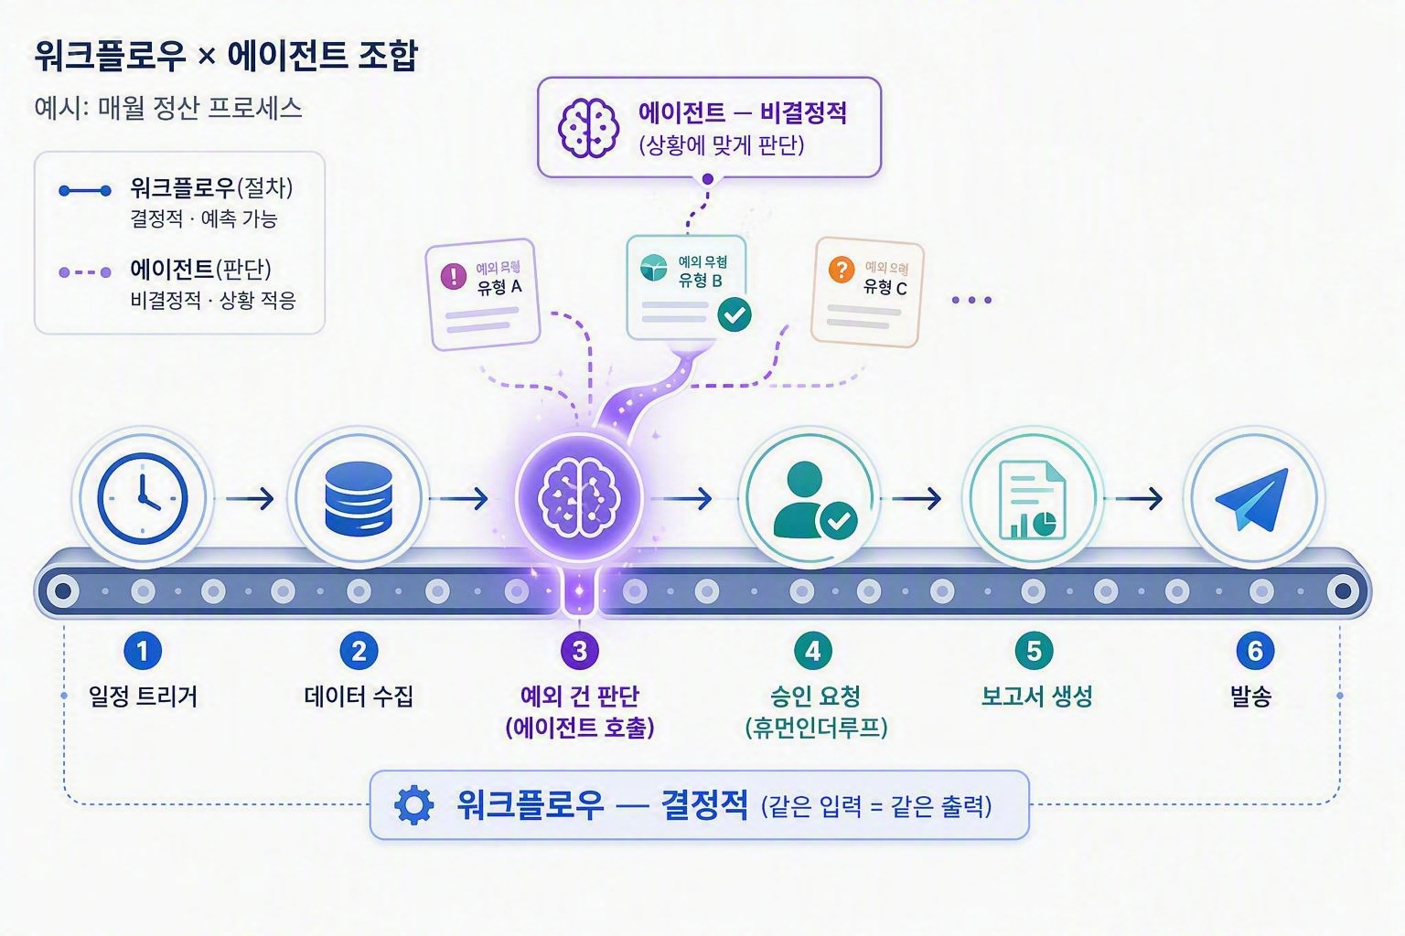

여기서 한 단계 더 들어갑니다. Copilot Studio에서 만들 수 있는 것은 에이전트만이 아니고, **빌딩 블록마다 탈 수 있는 하네스가 정해져 있습니다.** 이 대응 관계를 모르면 "왜 이 메뉴에서는 저 기능이 안 보이지?"에서 막힙니다.

| 빌딩 블록 | 무엇인가 | 어떤 하네스에서 도나 |
| --- | --- | --- |
| **에이전트(Agents)** | 대화하고 판단해 작업을 수행 | **세 하네스 모두** |
| **워크플로우(Workflows)** | 드래그앤드롭 캔버스로 만드는 자동화. 단계마다 추론·행동 가능 | **GitHub Copilot 하네스 전용** |
| **에이전트 플로우(Agent flows)** | 기존 방식의 플로우. Power Automate와 유사한 경험 | **표준 하네스** |

### 에이전트와 워크플로우, 무엇이 다른가

같은 하네스 위에 있어도 성격이 반대입니다.

- **에이전트는 비결정적입니다.** 같은 요청이라도 상황에 따라 다른 경로로 갈 수 있습니다. 그게 장점입니다.
- **워크플로우는 결정적입니다.** 같은 입력이면 같은 출력이 나옵니다. 트리거와 액션으로 구성되고, 노드 단위 테스트와 휴먼인더루프(사람 승인) 제어가 들어갑니다.

그래서 실무에서 가장 강한 조합은 둘 중 하나를 고르는 게 아니라 **섞는 것**입니다.

> **워크플로우가 절차를 붙잡고, 판단이 필요한 지점에서만 에이전트를 호출한다.**

예를 들어 매월 정산 프로세스라면 — 일정 트리거 → 데이터 수집(워크플로우) → **예외 건 판단(에이전트 호출)** → 승인 요청(휴먼인더루프) → 보고서 생성 → 발송. 절차의 뼈대는 예측 가능하게 두고, 사람의 판단이 필요했던 지점만 에이전트에게 넘기는 구조입니다. 워크플로우는 에이전트를 호출할 수 있고, 반대로 `에이전트가 플로우를 호출할 때` 트리거를 쓰면 워크플로우를 에이전트의 도구로 붙일 수도 있습니다.

### 확장된 의사결정 지도
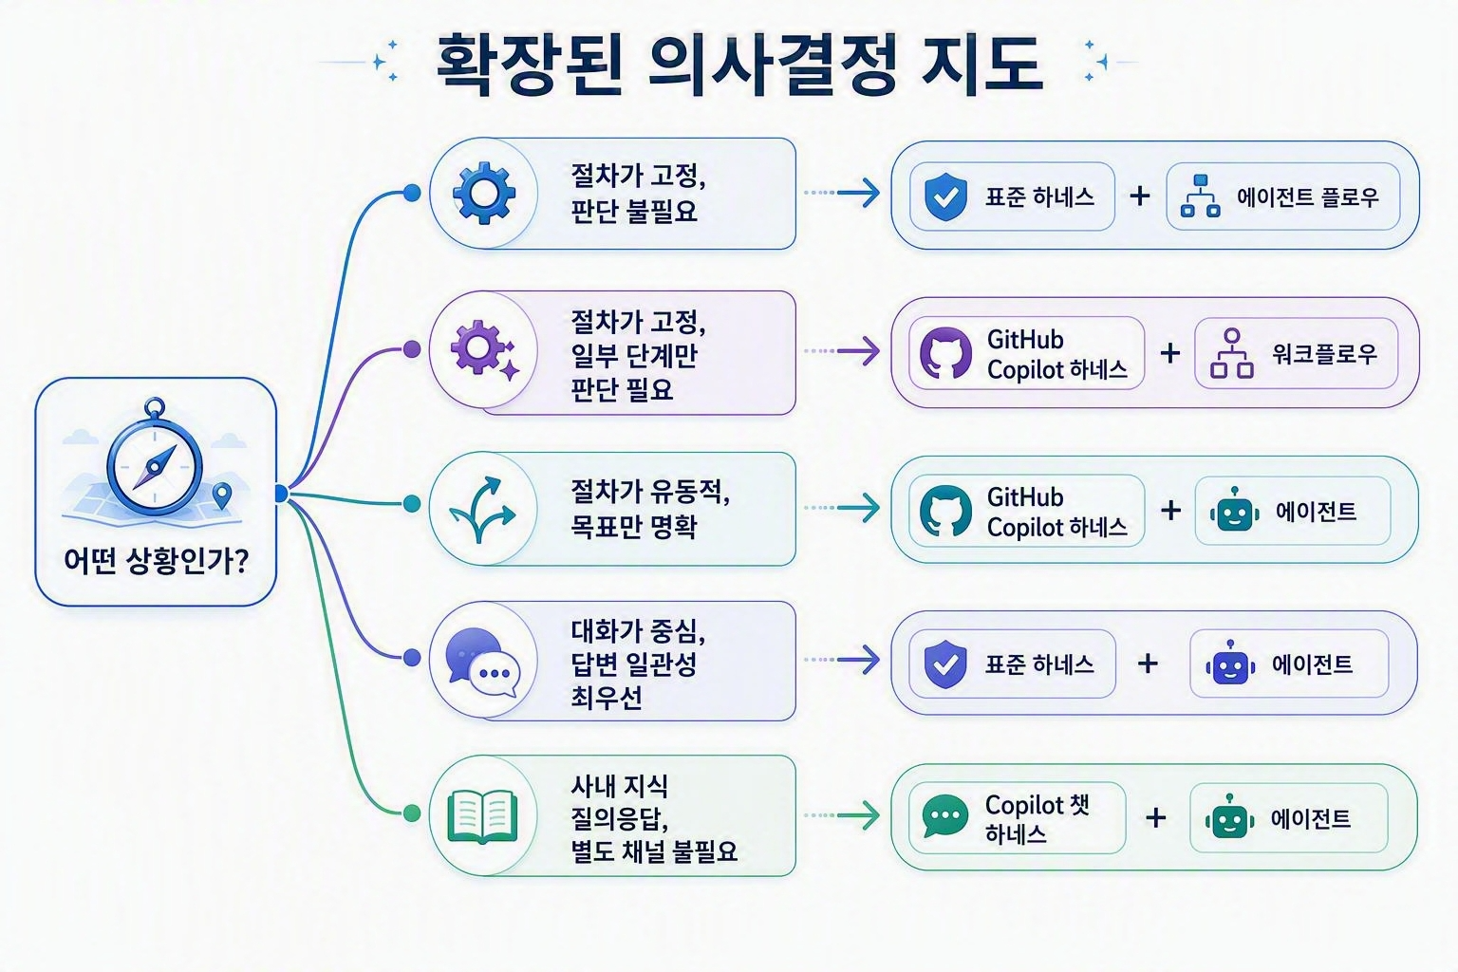
| 상황 | 권장 조합 |
| --- | --- |
| 절차가 고정, 판단 불필요 | 표준 하네스 + 에이전트 플로우 |
| 절차가 고정, 일부 단계만 판단 필요 | GitHub Copilot 하네스 + **워크플로우**(에이전트 호출 노드 포함) |
| 절차가 유동적, 목표만 명확 | GitHub Copilot 하네스 + **에이전트** |
| 대화가 중심, 답변 일관성이 최우선 | 표준 하네스 + 에이전트 |
| 사내 지식 질의응답, 별도 채널 불필요 | Copilot 챗 하네스 + 에이전트 |

---

## 7. 시작하기 전에 반드시 알아야 할 세 가지

### ① 하네스는 나중에 바꿀 수 없습니다

가장 중요한 주의사항입니다. **GitHub Copilot 하네스로 만든 에이전트는 표준 하네스로 옮길 수 없고, 그 반대도 불가능합니다.** 하네스는 생성 시점에 정하는 결정이며, 되돌리려면 다시 만들어야 합니다.

그래서 PoC 단계에서 "일단 익숙한 걸로 만들고 나중에 옮기죠"라는 계획은 성립하지 않습니다. **파일럿을 시작하기 전에 목적지를 정해야 합니다.**

### ② 만드는 방식 자체가 다릅니다

표준 하네스에서는 토픽을 만들고 분기를 그렸습니다. GitHub Copilot 하네스는 **자연어 우선(natural-language-first)** 입니다. 에이전트를 말로 설명하면 시스템이 내부 구성을 생성합니다. 화면도 단일 서피스로 통합되어 **Build / Preview / Evaluate / Monitor** 네 탭으로 정리됩니다.

또 하나. 표준 하네스에서는 오케스트레이션 동작을 설정할 수 있었지만, **GitHub Copilot 하네스는 향상된 오케스트레이션이 모든 에이전트에 기본 적용**되며 선택 항목이 아닙니다. 조정 손잡이가 줄어든 대신 기본값이 올라간 셈입니다.

### ③ 과금 모델이 갈라집니다

| 하네스 | 과금 |
| --- | --- |
| GitHub Copilot 하네스 (에이전트·워크플로우) | **Copilot Credits** — 사용량 기반 |
| 표준 하네스 (에이전트·에이전트 플로우) | Copilot Studio 라이선스·용량 모델 |
| Copilot 챗 하네스 | 사용량 기반 또는 M365 Copilot 사용자 구독에 포함 |

주의할 점이 하나 더 있습니다. **사용량 기반 과금은 운영뿐 아니라 빌드·테스트·평가에도 적용**됩니다. 개발 단계에서도 크레딧이 소모된다는 뜻이므로, PoC 예산을 잡을 때 이 항목을 빼놓으면 안 됩니다.

워크플로우 쪽도 확인이 필요합니다. 워크플로우는 **실행하는 액션마다 용량을 소모**하고, 환경의 선불 용량을 모두 쓰면 새 실행이 차단됩니다(이미 실행 중인 건은 정상 완료). Power Platform 관리 센터에서 플로우별 액션 사용량을 주기적으로 확인하고, 필요하면 종량제 과금을 켜두는 편이 안전합니다.

### 참고 — 지금 화면에서 찾는 법

기존 자산을 계속 쓰려면 홈페이지의 **새 경험(New experience) 토글을 끄면** 됩니다. 새로 만들 때는 홈페이지의 **다른 방법으로 만들기(Other ways to build)** 에서 표준 하네스 에이전트와 에이전트 플로우를 생성할 수 있습니다.

---

## 8. 한 줄로 정리하면

이번 변화의 본질은 메뉴 개편이 아닙니다.

- **이름이 바뀐 게 아니라, 선택해야 할 것이 명확해졌습니다.** '새 경험 vs 클래식'은 취향처럼 들렸지만, '세 가지 하네스'는 설계 결정입니다.
- **모델이 아니라 하네스를 먼저 고르십시오.** 모델은 튜닝이고 하네스는 아키텍처입니다. 게다가 하네스는 나중에 바꿀 수 없습니다.
- **자율성은 많을수록 좋은 게 아니라, 필요한 만큼 있으면 됩니다.** 판단이 필요 없는 자리에 판단하는 엔진을 넣으면 비용과 변동성만 늘어납니다.
- **워크플로우와 에이전트는 경쟁 관계가 아닙니다.** 절차는 워크플로우가, 판단은 에이전트가 — 이 조합이 실무에서 가장 오래 갑니다.

> **"만들기 전에 골라야 하는 것은 모델이 아니라 하네스입니다."**

GitHub Copilot이라는 이름이 Copilot Studio 안으로 들어온 것은, 개발자가 쓰던 에이전트 엔진과 비즈니스 메이커가 쓰던 로우코드 도구 사이의 경계가 옅어지고 있다는 신호이기도 합니다. 다음 에이전트를 만들 때 첫 화면에서 잠깐 멈춰 서서 물어보시길 권합니다 — **이 일은 절차인가, 판단인가.**

---

*이 기사는 Microsoft Learn의 Copilot Studio 공식 문서(Choose a harness, Agents overview, Workflows overview, Agents powered by GitHub Copilot Harness overview, Copilot Studio overview)를 바탕으로 정리했으며, 명명 배경에 대한 해석은 필자의 견해입니다. 기능과 과금 정책은 업데이트될 수 있으므로 도입 전 최신 문서를 확인하시기 바랍니다.*

